通 知
11、12级各班同学：
2013年秋季学期选修课选课时间如下：
12级各班同学：2013年6月6日（本周四）下午14：00—17:00在学院机房进行选课。（B栋1、2、3楼机房、B310、B311、B312、B314、B315、 A501、A502 A栋4楼多专业实训室）
11级各班同学：2013年6月6日（本周四）下午18:00—20:00点在学院机房进行选课。（B栋1、2、3楼机房、B310、B311、B312、B314、B315、 A501、A502 A栋4楼多专业实训室）
选课具体流程如下：
网址：www.scpcfe.cn 进入数字化校园登录界面 如在校内机房与实训室选课的同学请登录网址：172.16.0.2 ，输入密码后，点击左边业务系统下的教务链接（教务或者教务系统2任意一个连接都可以）进入正方教务系统(如下图)：
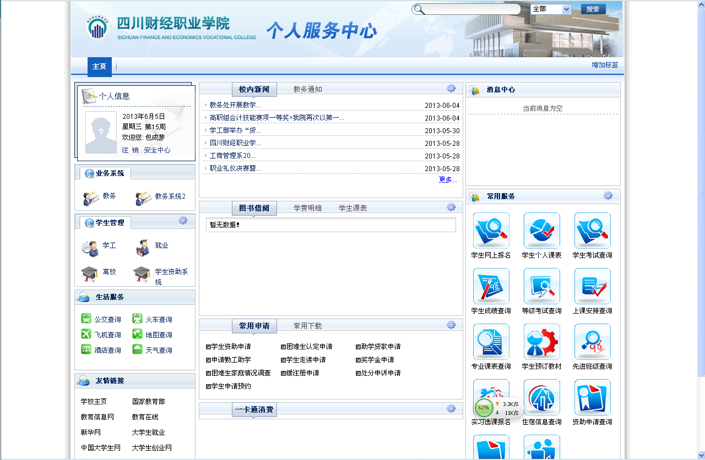
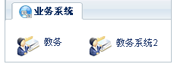

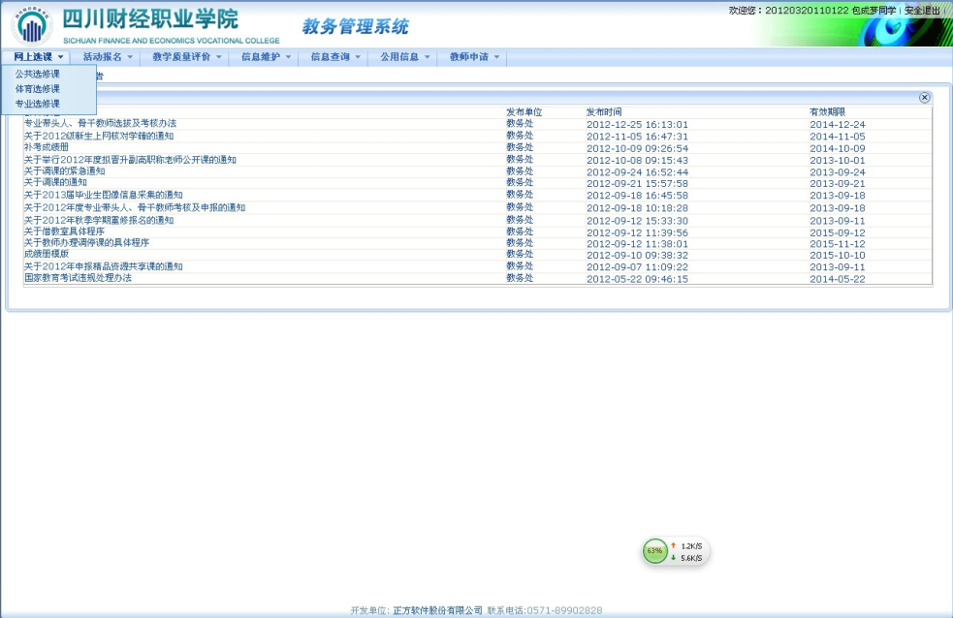进入选课见面后，见图左上角网上选课，分别选择公共选修课，体育选修课，专业选修课并提交。
